Основное внимание в этом году было уделено двум компонентам программно-информационной среды:
- Системе хранения и визуализации текстов и метаинформации.
- Системе автоматического снабжения текстов метаинформацией (аннотирования).

Система хранения и визуализации текстов и метаинформации

Была создана первая версия-прототип такой системы. Система представляет из себя интернет-сервис, позволяющий пользователю обозревать тексты вместе с сопутствующей разметкой. В разметку включены: слоги, морфологические аннотации, просодические аннотации (разбивка на стопы, стихи, строфы и т.п.).
Кроме простой навигации по тексту пользователю предоставляется возможность искать интересующие его элементы разметки. Так, например, пользователь может запросить у системы все вторые формы четырехстопного ямба. Система обратится к аннотациям, отвечающим за строки (стихи), выделит среди них те, в которых значение атрибута form равно ‘2’, и предоставит пользователю те фрагменты романа, в которых встречаются эти аннотации. При этом внутри фрагментов искомые строки будут подсвечены.

Тут, конечно, хорошо бы картиночку. Я бы мог ее сфабриковать. Но для этого мне нужен набор строк из Евгения Онегина, написанных второй формой.

Архитектура системы построена по принципу клиент-сервер. Пользователь вводит интересующие его параметры в веб-форму, после чего параметры преобразуются в запрос на специальном языке, который обрабатывается сервером. После обработки сервер возвращает пользователю найденную информацию в виде html-страниц. Сервер в данном случае является программой, работающей с со специальной базой данных (системой хранения тринотаций) и позволяющей быстро и эффективно выполнять различные поисковые запросы.
Именно на создание системы хранения тринотаций и языка запросов было потрачено много сил. Следует отметить, что созданный инструмент позволяет хранить разметку в формате тринотаций не только для стиховедческих задач, но и для любых других, в которых формат тринотаций удобен. В следующем году описанию системы хранения тринотаций и языка запросов будет посвящена статья.
Система хранения тринотаций является частью системы StarLing. При ее создании использовался язык программирования xBase.
Работающая версия всей вышеописанной системы доступна по адресу http://starling.rinet.ru/prosody. В систему загружен и размечен один единственный текст -- романа А.С. Пушкина «Евгений Онегин».

Система автоматического снабжения текстов метаинформацией

Данная система позволяет участникам проекта производить над поэтическими текстами различные автоматические операции. Среди них: морфологический анализ, синтаксический анализ, разбивка на слоги, фрагментация, экспорт и импорт данных.
С помощью этой системы был создан прототип, описываемый в предыдущем разделе. Система базируется на компьютерной системе Treeton, описанной в [ссылка на мою статью]. Система снабжена графическим интерфейсом, который позволяет участникам проекта снабжать тексты тринотациями при помощи различных программных ресурсов (морфологического анализатора, фрагментатора и т.п.). Система позволяет также редактировать отдельные тринотации вручную. Это позволяет исправлять ошибки автоматических анализаторов. В системе предусмотрена возможность выгрузки текущего состояния разметки в текстовый файл формата XML. Это позволяет загружать результаты работы в систему хранения аннотаций, описанную в предыдущем разделе. Скриншот системы приведен на рисунке 1.
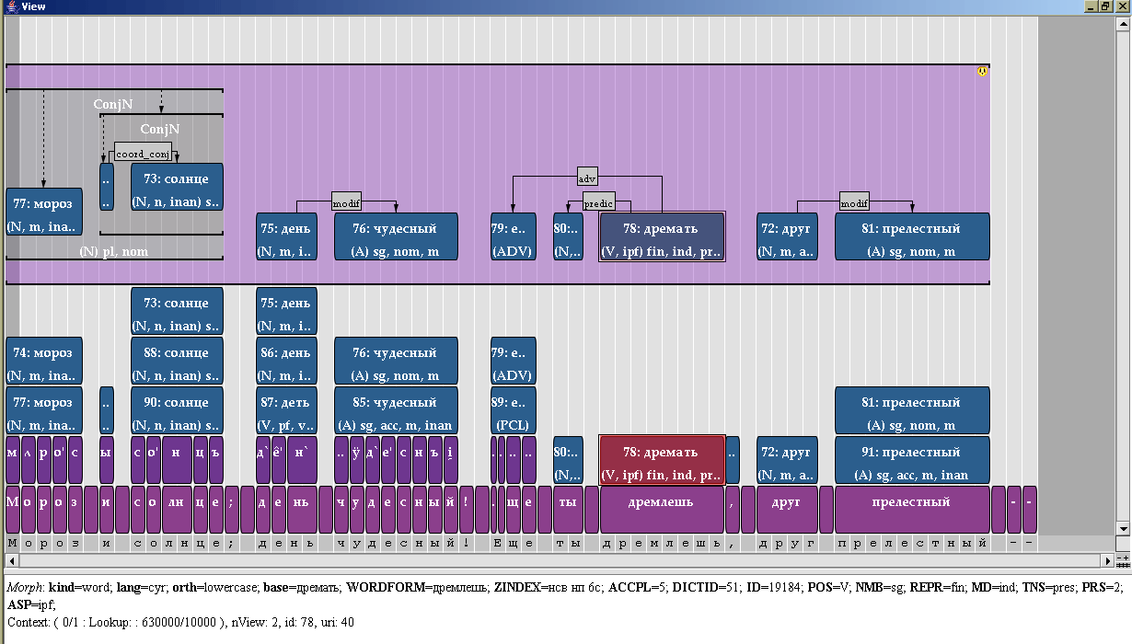
Рис.1
Перечислим перечень работ, которые пришлось произвести с помощью описанной системы, чтобы создать разметку романа А.С.Пушкина «Евгений Онегин»:
- Разбивка на слоги. В системе предусмотрен специальный программный ресурс, позволяющий разбивать текст на слоги с использованием принципа «волны сонорности».
- Морфологический анализ. Использовался морфологический анализатор системы StarLing, работающий на основе словаря А.А.Зализняка.
- Выделение просодических фрагментов. В системе предусмотрен специальный ресурс, позволяющий автоматически выделять в тексте фрагменты на основании простых «графических» шаблонов, которые записываются на специальном языке Scape. На этом языке можно выражать например такие смыслы: «создай на месте каждого блока из 14 строк аннотацию типа СТРОФА» и т.п.
- Акцентуация. Под этим процессом понимается процесс автоматического определения ударности слогов. Информация об ударности черпается сразу из двух источников: из информации о положении ударения, предоставляемой морфологическим анализатором в каждом варианте анализа, и из информации о стихотворном ритме произведения (в данном случае это четырехстопный ямб). В тех случаях когда два эти источника давали рассогласованные результаты система пыталась автоматически устранить противоречие. Например, убрав один из вариантов морфологического анализа (снятие морфологической омонимии) или приняв в каком-то варианте положение ударения, не допускаемое словарем А.А.Зализняка. В некоторых случаях система могла, наоборот, пойти на поводу у морфологии и допустить пропуск того или иного метрического ударения. Задача разрешения такого рода конфликтов оказалась достаточно сложной. Для эффективной работы алгоритма потребовались определенные эвристики. В следующем году описанному процессу будет обязательно посвящена статья.
- Определение просодических характеристик. Под этим процессом в данном примере понимается определение ритмической формы для каждого из стихов романа. После того как выяснена ударность слогов эта операция может легко быть произведена автоматически. Для этого в системе также использовался язык Scape.
- Ручная правка. После всех автоматических процедур неизбежно остается определенный процент ручной работы. В данном случае он был совсем невысоким (около 10% текста импровизирую☺ пришлось дорабатывать вручную). В дальнейшем путем совершенствования алгоритмов мы надеемся сделать процент ручной работы еще меньше.

